**УДК 336.761**

**НЕЙРОННАЯ СЕТЬ ДЛЯ ОЦЕНКИ КОМПЕТЕНТНОСТИ СТУДЕНТОВ**

**1Ломакин Н.И., 1Лукянов Г.И., 2Плаксунова Т.А., 2Логинова Е.В.**, **Литвинова А.В., 3Козлова Е.А., 3Скобора Е.А., 3Одинцов А.Е., 3Завьялова М.Н., 3Корочинская С.В.**

*1Волжский политехнический институт (филиал) федерального государственного бюджетного образовательного учреждения высшего профессионального образования «Волгоградский государственный технический университет», Волжский, Россия (404121, ул. Энгельса, д. 42а, Волгоградская область, г. Волжский), e-mail:*[*vpi@volpi.ru*](mailto:vpi@volpi.ru)

*2Волжский гуманитарный институт (филиал) Волгоградского государственного университета Волжский, Россия (404118, Волжский, ул.40лет Победы,11, e-mail:* [*director@vgi.volsu.ru*](mailto:director@vgi.volsu.ru)

*3* *МБОУ СШ №37* [*school37vlz@yandex.ru*](mailto:school37vlz@yandex.ru)

**Аннотация: Изучены теоретические основы применения нейронных сетей в оценке компетентности студентов. Выявлены основные направления применения инновационных методов обучения.**

Ключевые слова: нейронные сети, компетенции, высшее образование, инновации в обучении

**THE NEURAL NETWORK FOR EVALUATING COMPETENCE STUDENTS**

**1Lomakin N.I., 1Lukyanov G.I., 2Plaksunova T.A., 2Loginova E.V., 2Litvinova A.V., 3Kozlova E.A., 3Skobora E.A., 3Odintsov A.E. 3Zavyalova M.N., 3Korochinskaya S.V.**

*1Volzhsky Polytechnic Institute (branch) of the Federal State Budget Institution of Higher Professional Education "Volgograd State Technical University" Volzhsky, Russia (404121, st Engels, 42a, Volgograd region, Volzhsky..), E-mail:* [*vpi@volpi.ru*](mailto:vpi@volpi.ru)

*2Volzhsky Humanities Institute (branch) of Volgograd State University Volzhsky, Russia (404118, Volzhsky, ul.40let Victory, 11, e-mail:* [*director@vgi.volsu.ru*](mailto:director@vgi.volsu.ru)

*3 MBOU school №37* [*school37vlz@yandex.ru*](mailto:school37vlz@yandex.ru)

**Abstract: The theoretical basis for the use of neural networks in the evaluation of competence of students. The basic directions of innovative teaching methods.**

Keywords: neural networks, competence, higher education, innovation in training

Очень быстрое развития информационных технологий, углубление процессов конвергенции в сфере информационных, телекоммуникационных технологий – все это сформировало предпосылки для нового этапа развития общества, который некоторые называют «кибер-пространство», некоторые – «сетевое общество».

Широкое применение нейронных сетей и fuzzy-алгоритмов позволяет уже сегодня использовать преимущества искусственного интеллекта в процессе управления сложными системами, в том числе процессом получения образования.

Интеллектуальные системы на основе искусственных нейронных сетей позволяют с успехом решать проблемы распознавания образов, выполнения прогнозов, оптимизации, ассоциативной памяти и управления. Практическое применение нейронных сетей выражается в использовании современных методов систем обработки информации с помощью нейронных сетей, в тестировании и прогнозирования результатов обучения студентов [1].

Планируемым результатом обучения по дисциплине «Организация предпринимательской деятельности» является то, что студент должен овладеть компетенциями ОПК-4 и ПК-8, а именно:

- ОПК-4 способностью находить организационно-управленческие решения в профессиональной деятельности и готовность нести за них ответственность;

- ПК-8 способностью использовать для решения аналитических и исследовательских задач современные технические средства и информационные технологии.

Исследование проблем оценки компетенций студентов выводит нас на новый уровень – проблему управления знаниями на основе использования систем искусственного интеллекта.

Представленная нейросеть представляет собой двухслойный персептрон, который имеет 10 входов и один выход. Принцип работы нейросетевой модели представлен на рисунке 1.

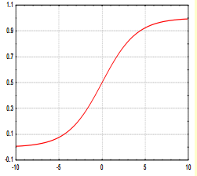

Y

w1

X1

w2

X2

Wn

**…**

Xn

Рисунок 1 – Схема нейросетевой модели

Обучающее множество представлено результатами контрольных средств по 60 студентам. Были использованы результаты тестирования студентов очного, вечернего и заочного отделений (таблица 1).

Таблица 1 - Результаты тестирования студентов



Ниже представлен граф разработанной нейрости, (рисунок 2).

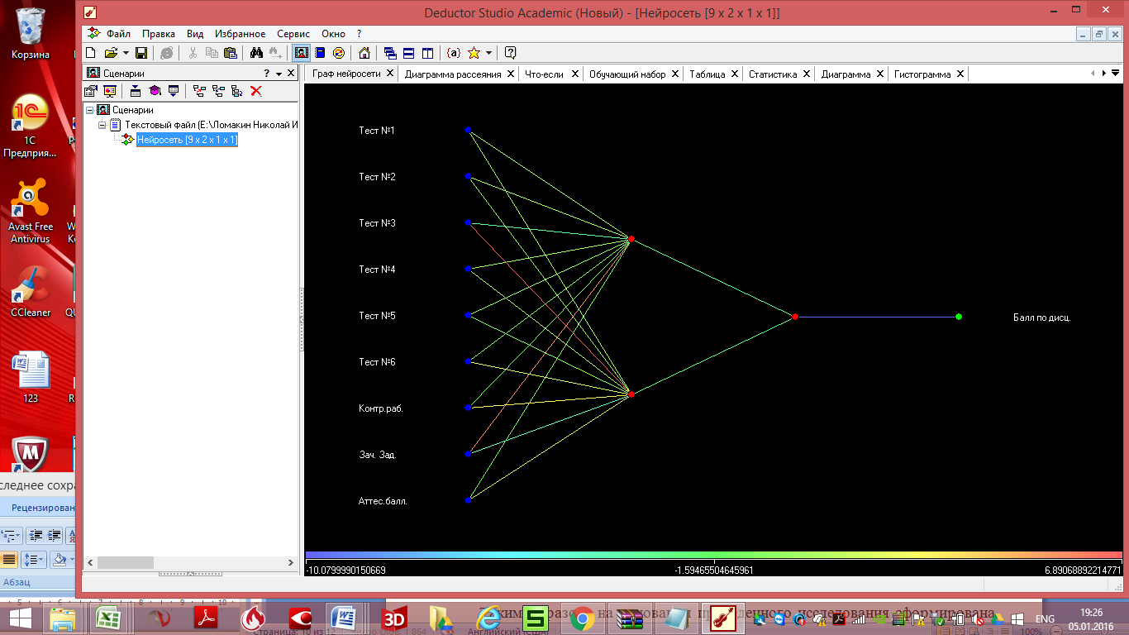

Рисунок 2- Граф нейросетевой модели

Полученная модель позволяет автоматизировать процесс оценки знаний студентами пройденных тем согласно требованиям, формализованным в компетенциях.

Таким образом, на основании проведенного исследования сформирована неросетевая модель оценки компетенций к дисциплине Организация предпринимательской деятельности по направлению 38.04.01 – Экономика по программе Экономика фирмы и отраслевых рынков.

Решение задач оценки компетентности студента с использованием интеллектуального анализа данных рассматривалось группой авторов Гущиной Ю.И., Нестеренко, О.А. Гавриловой [2, с. 298-302].

Применение суперкомпьютеров, повышение ритмов жизни, создает предпосылки для повышения уровня всех видов риска, в том числе в сфере образования. В современных условиях, характеризующихся процессами нарастания рыночной неопределенности все большую роль принимает использование нейронных сетей в очень широком спектре проблем современности, например, в управлении рисками [3, с. 283-289]. Широкое распространение находит алгоритм управления финансовым риском предприятия на основе Fuzzy [4, c. 115-140]. Показали свою эффективность FUZZY-алгоритмы управления финансовым риском в биржевых операциях [5, c. 1534-1538]. Предложены подходы в реализации риск-менеджмента финансовой системы на основе FUZZY-алгоритмов и систем искусственного интеллекта [6, c. 196-197].

Решение проблем применения нейросетей в обучении сулят большие перспективы в получении знаний нового качества, что придаст импульс в развитии многих сфер человеческой деятельности: поддержка предпринимательства [7, с. 250], совершенствование механизма исполнения федерального бюджета [8, с. 39-41], разработка прибыльных стратегий трейдера на рынке FORTS [9, c. 150], формирование портфеля розничных кредитных продуктов [10, с. 270-276], совершенствование региональной инвестиционной политики в сфере производства продовольствия [11, с. 271], поиск выхода из кризиса [12, с. 44], разработка подходов конституирования единичных производственных отношений [13, c. 96-100], применение нанообразования [14, с. 225-230], развитие человеческого капитала [15, с. 19], развитие интернет – банкинга[16, с. 430-438], совершенствование процессов управления персоналом[17, c. 116-118], создание нейросети для управления структурой активов и пассивов банка [18], решения проблем в изучении транскционных издержек [19, с. 92-94].

Как показывают исследования, изучение проблем применения нейросетевых технологий, систем искусственного интеллекта в образовании имеет важное значение. Следует шире использовать нечеткие методы и системы искусственного интеллекта при анализе компетенций студентов.

Список литературы

1. Зайцева, Т. В. Особенности применения нейронных сетей в курсе «Интеллектуальные информационные системы»/ Т.В. Зайцева // <http://do.gendocs.ru/docs/index-238019.html>
2. Гущина, Ю.И. Высшее образование как фактор социально-экономического роста современного общества / Ю.И. Гущина, Т.В. Нестеренко, О.А. Гаврилова // Развитие средних городов: замысел, модели, практика : матер. III междунар. науч.-практ. конф. (г. Волжский, 8-9 окт. 2015 г.) / редкол.: Л.Н. Медведева (гл. ред.), Е.В. Гончарова (отв. ред.) [и др.] ; Администрация городского округа – г. Волжский, ВПИ (филиал) ВолгГТУ. - Волгоград, 2015. - C. 298-302.
3. Ломакин, Н.И., ОПТИМИЗАЦИЯ ИНВЕСТИЦИОННОЙ ДЕЯТЕЛЬНОСТИ ОРГАНИЗАЦИЙ ГОРОДА НА ОСНОВЕ НЕЙРОСЕТЕВЫХ АЛГОРИТМОВ / Ломакин Н.И., Экова В.А., Киященко В.Л., Жумангалиева Ж.Б., Серикова О.А. // В сборнике: Развитие средних городов: замысел, модели, практика Материалы III Международной научно-практической конференции. Волгоград, 2015. С. 283-289.
4. Ломакин, Н.И. АЛГОРИТМ УПРАВЛЕНИЯ ФИНАНСОВЫМ РИСКОМ ПРЕДПРИЯТИЯ НА ОСНОВЕ FUZZY-МЕТОДА / Ломакин Н.И., Гришанкин А.И.// В мире научных открытий. 2013. № 12. С. 115-140.
5. Ломакин, Н.И. РАЗРАБОТКА FUZZY-АЛГОРИТМА УПРАВЛЕНИЯ ФИНАНСОВЫМ РИСКОМ В БИРЖЕВЫХ ОПЕРАЦИЯХ С АКЦИЯМИ КОМПАНИИ Ломакин Н.И. Фундаментальные исследования. 2013. № 10-7. С. 1534-1538.
6. Ломакин, Н.И. РИСК-МЕНЕДЖМЕНТ ФИНАНСОВОЙ СИСТЕМЫ ЕЭП НА ОСНОВЕ FUZZY-АЛГОРИТМОВ И СИСТЕМ ИСКУССТВЕННОГО ИНТЕЛЛЕКТА / Ломакин Н.И., Логинова Е.В. // В сборнике: Управление стратегическим потенциалом регионов России: методология, теория, практика сборник докладов Всероссийской научно-практической конференции. Ответственный редактор: А.В. Копылов. 2014. С. 196-197.
7. Гузев М. М., Глухов В. Н., Ломакин Н. И. (2005) Энциклопедия малого бизнеса // учеб. пособие / ; Волжский гуманитарный институт (филиал) ВолГУ. Волгоград – 250 с.
8. Ломакин, Н.И. СОВЕРШЕНСТВОВАНИЕ МЕХАНИЗМА ИСПОЛНЕНИЯ ФЕДЕРАЛЬНОГО БЮДЖЕТА ОТДЕЛЕНИЯ ФЕДЕРАЛЬНОГО КАЗНАЧЕЙСТВА ПО ГОРОДУ ВОЛЖСКОМУ /Ломакин Н.И., Юшина В.Н. // Научные труды SWorld. 2010. Т. 14. № 4. С. 39-41.
9. Ломакин, Н.И. ПОИСК ПРИБЫЛЬНОЙ СТРАТЕГИИ ТРЕЙДЕРА НА РЫНКЕ FORTS /Ломакин Н.И. основы, стратегии, технологии // Saarbrucken, 2012.- 154 с.
10. Литвинова, А.В. ПОРТФЕЛЬ РОЗНИЧНЫХ КРЕДИТНЫХ ПРОДУКТОВ: СУЩНОСТЬ, ЭЛЕМЕНТЫ, ПРИНЦИПЫ ФОРМИРОВАНИЯ / Литвинова А.В., Иевлева А.А. / Теория и практика общественного развития. 2013. № 9. С. 270-276.
11. Литвинова, А. В., Максимова, О. Н., Ушамирский. Э. Я. (2009) Стратегические приоритеты региональной инвестиционной политики в сфере производства продовольствия // Монография. М.: Изд-во "Спутник +". - 271с.
12. Логинова Е. В. НЕОИНДУСТРИАЛИЗАЦИЯ КАК ВЫХОД ИЗ КРИЗИСА / Гузев М., Логинова Е. / Экономист. 2009. № 11. С. 44.
13. Логинова, Е. В. СПЕЦИФИКА КОНСТИТУИРОВАНИЯ ЕДИНИЧНЫХ ПРОИЗВОДСТВЕННЫХ ОТНОШЕНИЙ «СЕТЕВОЙ ЭКОНОМИКИ» / Логинова Е.В. / Terra Economicus. 2004. Т. 2. № 4. С. 96-100.
14. Плаксунова, Т. А. (2013) Нанообразование в перспективах модернизации высшего образования //Славянский форум. Балгария, г. [Бургас](http://elibrary.ru/titles.asp?town=%D0%91%D1%83%D1%80%D0%B3%D0%B0%D1%81&sortorder=0): Изд-во: [Институт гуманитарных наук, экономики и информационных наук.](http://elibrary.ru/publisher_about.asp?pubsid=15322) № 1 (3). С. 225-230.
15. Плаксунова, Т. А. ЧЕЛОВЕЧЕСКИЙ КАПИТАЛ В ИННОВАЦИОННОЙ ЭКОНОМИКЕ / Плаксунова Т.А. // Terra Economicus. 2010. № 4. С. 19.
16. Попова Я. А. (2011) Исследование факторов, определяющих развитие Интернет - банкинга в России // [В мире научных открытий](http://elibrary.ru/contents.asp?issueid=966480). Красноярск: Общество с ограниченной ответственностью Научно - инновационный центр. Т. 15. [№ 3.1](http://elibrary.ru/contents.asp?issueid=966480&selid=16885402). С. 430-438.
17. Гаврилова, О.А. СТРАТЕГИЧЕСКОЕ УПРАВЛЕНИЕ ПЕРСОНАЛОМ В СОВРЕМЕННЫХ УСЛОВИЯХ / Гаврилова О.А., Гущина Ю.И. // Международное научное издание Современные фундаментальные и прикладные исследования. 2013. № 4 (11). С. 116-118.
18. Ломакина, А.Н. Свид. о гос. регистрации программы для ЭВМ № 2015619922 от 17 сент. 2015 г. РФ, МПК (нет). Программа нейросети для управления структурой активов и пассивов банка/ Н.И. Ломакин, А.А. Лощаков, Ю.С. Василенко, И.Н. Ломакин; ВолгГТУ. - 2015.
19. Ломакин, Н.И. ТРАНСАКЦИОННЫЕ ИЗДЕРЖКИ С ПОЗИЦИЙ ЭКОНОМИЧЕСКОЙ ГЕНЕТИКИ / Н.И. Ломакин // Научные труды SWorld. 2011. Т. 14. № 3. С. 92-94.